SÁZEJTE, SKLÍZEJTE, SDÍLEJTE… SVOBODNĚ, EKOLOGICKY A EKONOMICKY!
Tak jako se v knihovně půjčují knihy, semínkovna nabízí osivo do vaší zahrádky. Tak jako se do knihovny knihy po přečtení vracejí, tak i při sklizni své zeleniny myslete na sdílení sklizených semínek v semínkovně...
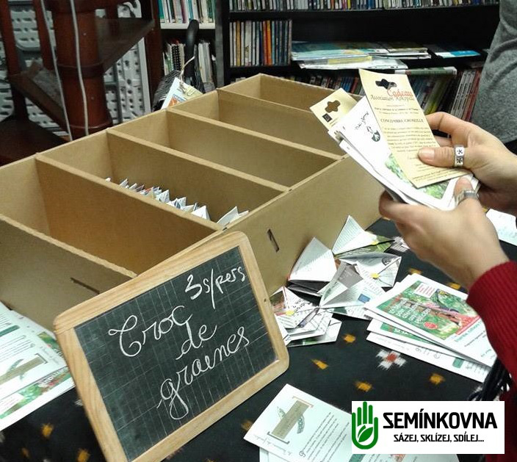

- osivo by mělo být výhradně v „bio“ kvalitě, tedy nemořené a z chemicky neošetřovaných rostlin
- semínka jsou nabízena bezplatně v malých dávkách pouze pro osobní spotřebu
- po sklizni semínka přinesete zpět do semínkovny (pokud se pěstování nepodaří, můžete přinést i jiná semínka pro sdílení)
- semínka vhodným způsobem nasáčkujete (použít můžete papírové sáčky, recyklovat obálky, složit si sáčky ze starých novin ap.) a zejména popsat! Stačí uvést název odrůdy, rok a místo sběru
- cílem je společná radost z úrody a sdílení. Přidejte se!
Vaše semínkovna – infocentrum státního zámku Veltrusy

